ЗАО «Кумтор Голд Компани» объявляет о реализации: Б/у железобетонных изделий (ЖБИ) и приглашает всех заинтересованных лиц принять участие в процессе приобретения.

Место осмотра: Чуйская область, г.Токмок на территории Завода по переработке шин (ЗПШ).

ЛОТ № | Наименование отходов производства и потребления | Объем в  шт. | Примечание
4 | Б\у панели наружные стеновые | 58 | Самовывоз
4 | Б\у панели ограждающие | 39 | Самовывоз
4 | Б\у башмаки-основания для панелей ограждающих | 40 | Самовывоз

Описание состояния
Б\у железобетонные изделия находятся в хорошем состоянии.
Стартовая цена:
- Б\у панели наружные стеновые 477 406,73 сом за 58 шт.
- Б\у панели ограждающие 326 566,50 сомза 39 шт.
- Б\у башмаки-основания для панелей, ограждающих 90 248 сом за 40 шт.
Для подачи предложений на приобретение необходимо:
- Заполнить форму (см. приложение № 2), указав цены по ЖБИ.
- Направить заполненную форму на электронный адрес: JBIZPSH2026@kumtor.kg
ЗАО КГК оставляет за собой право полностью или частично принять либо отклонить любое поступившее предложение о выкупе. Кроме того, компания заявляет об отказе от каких-либо обязательств по компенсации расходов, понесённых потенциальным покупателем в рамках заключения договора купли-продажи.
Заявки принимаются до 17:00 часов 05 октября 2026 года включительно.

Фотографии
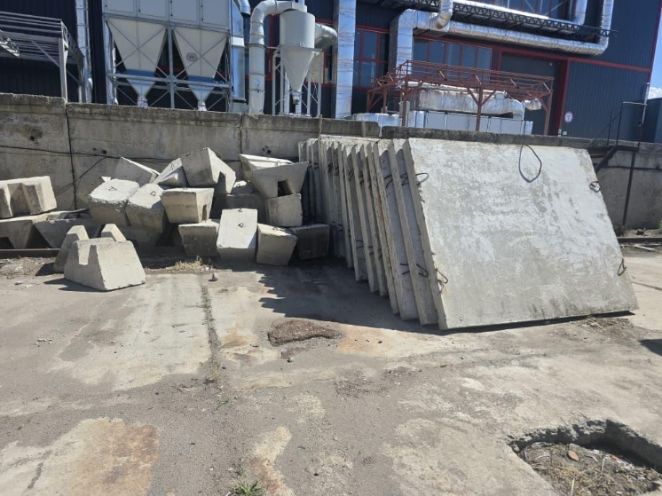
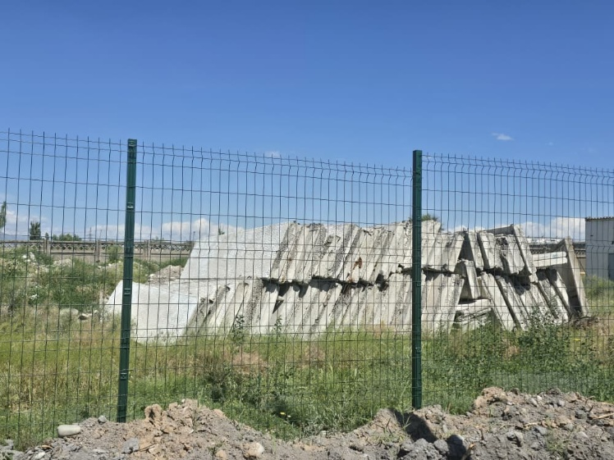

Приложение 2

ПРЕДЛОЖЕНИЕ
на приобретение основных средств, неликвидных и невостребованных товарно-материальных запасов, вторичного сырья, отходов производства и потребления

1 | Наименование юридического лица ФИО/наименование лица, подавшего предложение
2 | Место регистрации, место постоянного проживания (для физических лиц).  Юридический адрес, почтовый адрес (для юридических лиц)
3 | Паспортные данные, ИНН (для физических лиц), ИНН (для юридического лица)
4 | Номер контактного телефона
5 | Адрес электронной почты
6 | Номер и дата извещения о реализации ТМЦ
7 | Номер лота
8 | Марка, модель, иные характеристики неликвидных и невостребованных ТМЦ, указанные в извещении
9 | Цена, предлагаемая лицом, подавшим предложение

ФИО __________________________подпись ______________
(для юридических лиц печать организации)

